COLEGIO EMILIA RIQUELME
GUIA DE TRABAJO
ACTIVIDAD VIRTUAL SEMANA DEL 01 AL 05 DE JUNIO
Asignatura: Lengua Castellana | Grado: 4° | Docente: Estefanía Londoño
Lunes, 01 de junio del 2020

Agenda virtual: Campo léxico y campo semántico.
Trabajo en el libro pág. 81 y 82

CAMPO LEXICO: palabras que pertenecen a un mismo tema.
CAMPO SEMÁNTICO: palabras de una misma categoría.

Martes, 02 de junio del 2020
Cuaderno de Ortografía

Agenda virtual: Finalización de uso de la H

Realiza la siguiente actividad en tu cuaderno de ortografía, escribiendo la palabra correcta y al frente una frase con la palabra. No imprimir.
Ejemplo: Hueso: El perro está feliz jugando con su hueso.
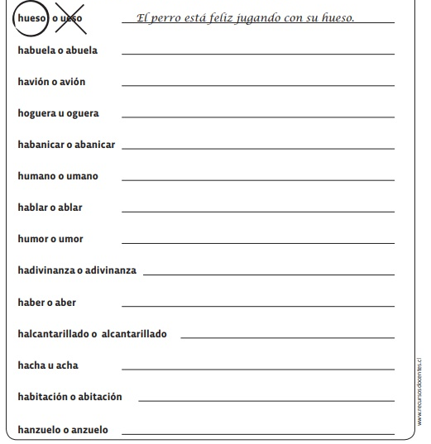

Miércoles, 03 de junio del 2020

Agenda virtual: Los medios de comunicación digitales (Clase virtual 10:30 am).
Trabajo en el libro pág. 154 a la 156.

Preparación para la creación de una noticia.

Jueves, 04 de junio del 2020

Agenda virtual: Creación de texto informativo
La noticia de Zoom

Recuerda que la intención de un texto informativo es dar a conocer un tema de interés. Teniendo en cuenta la lectura de ayer acerca de los medios digitales, crea una noticia acerca de Zoom y sus funciones. Recuerda las partes de una noticia, búscalas en tu cuaderno o guía y realiza la actividad.

Nota: Realizar en el cuaderno día a día escribiendo las agendas virtuales, ir tomándole fotico y enviarlo a mi correo.

